МІНІСТЕРСТВО ОСВІТИ І НАУКИ УКРАЇНИ
НАЦІОНАЛЬНИЙ ТЕХНІЧНИЙ УНІВЕРСИТЕТ
«ДНІПРОВСЬКА ПОЛІТЕХНІКА»


Факультет інформаційних технологій
Кафедра системного аналізу та управління

Звіт
з практичних робіт з дисципліни
«Аналіз програмного забезпечення»

Виконав:
Студент групи 121-22-3
Марочка В. І.
Перевірили:
доц. Мінєєв О.С.
ас. Шевченко Ю.О.

Дніпро
2025
Практична робота №1
Тема: Підписання персонального документа за допомогою кваліфікованого
електронного підпису (КЕП).
Мета: Набування навичок підписання особистої документації з
використанням кваліфікованого електронного підпису.
Завдання.
Створити документ формату *.pdf. В цьому документі написати кілька
речень з фактами про себе. Наприклад: «Я Микола і я маю кота Димчика. А ще я
обожнюю баскетбол». Підписати цей документ за допомогою кваліфікованого
цифрового підпису (КЕП), використовуючи безкоштовні сервісів -
https://sign.diia.gov.ua/ чи Дія. Результат виконання надати викладачеві для
перевірки.
1. 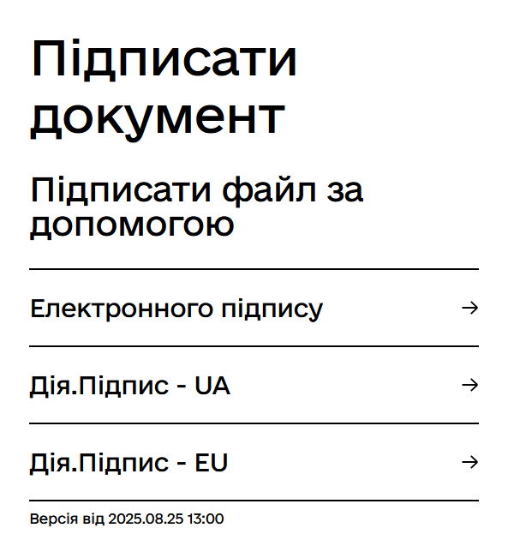
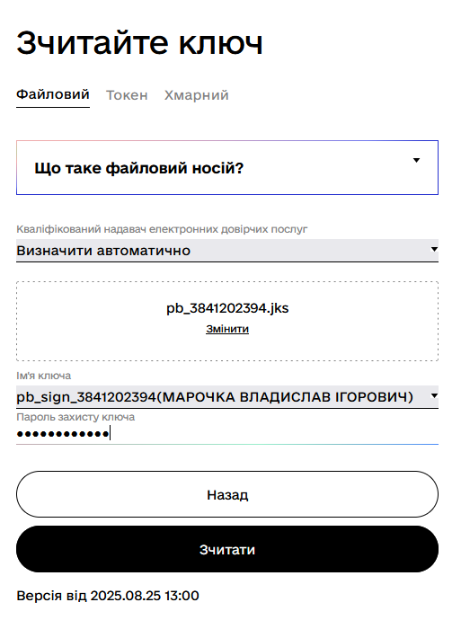

2.
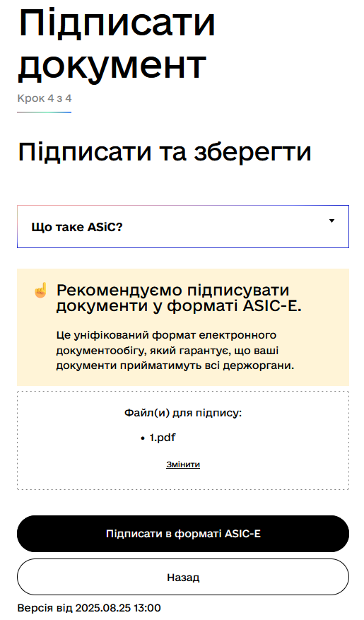
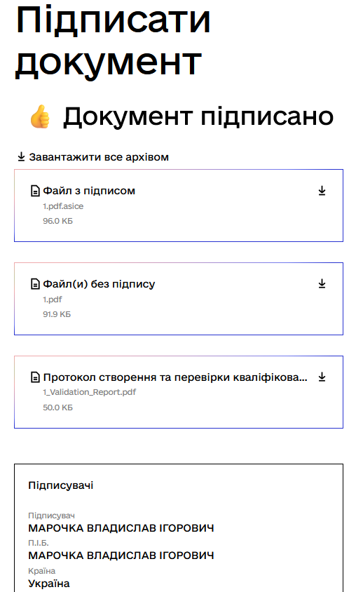

Контрольні питання
1. ЕЦП — електронний цифровий підпис, цифровий аналог власноручного підпису.
Підтверджує особу підписувача та цілісність документа.
2. КЕП — кваліфікований електронний підпис із найвищою юридичною силою.
Його застосовують для:
- підписання договорів і заяв;
- подачі звітності;
- авторизації в держсервісах (Дія, податкова, Прозорро).
3. Які сервіси використовуються для створення ЕЦП?
- ПриватБанк, Дія.Підпис, ЦСК податкової, інші акредитовані ЦСК.
- Програми: M.E.Doc, Соната, Вчасно, Дія, електронний кабінет податкової.
4. Який формат має документ після підписання ЕЦП?
- .p7s — окремий файл підпису.
- .p7m — документ + підпис в одному контейнері.
- .pdf — якщо підпис вбудований.
- XML (XAdES) — у держсервісах

Практична робота №2
Тема: Створення і налаштування профілю у системі Git.
Мета: Набування навичок при реєстрації та налаштуваню облікового
запису (account) на хостінгу GitHub.
Хід роботи
Для створення облікового запису у системі GitHub. необхідно виконати
декілька простих дій:
1) Перейдіть на сайт https://github.com/
2) Натисніть кнопку “Sign up” у верхньому правому куті сторінки.
3) Заповніть реєстраційну форму, вказавши ваше ім’я користувача,
адресу електронної пошти та пароль.
4) Натисніть “Create account” та дотримуйтесь інструкцій на екрані для
завершення реєстрації.
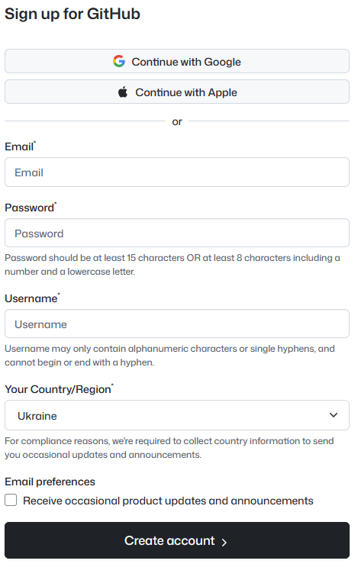

Для того, щоб створити новий репозиторій на GitHub, виконайте наступні
дії:
1) Увійдіть у ваш обліковий запис на GitHub - “Sign up” у верхньому
правому куті сторінки.
2) Натисніть на кнопку “New” у верхньому правому куті сторінки, щоб
створити новий репозиторій.
3) Введіть назву вашого репозиторію і, за бажанням, його опис.
4) Виберіть, щоб ваш репозиторій був репозиторій публічним (Public).
Публічний репозиторій і всі файли в ньому зможе побачити будь-яка
людина в інтернеті, в той час, як приватний буде доступний лише тим людям,
кому ви безпосередньо надасте доступ.
5) Натисніть кнопку “Create repository”
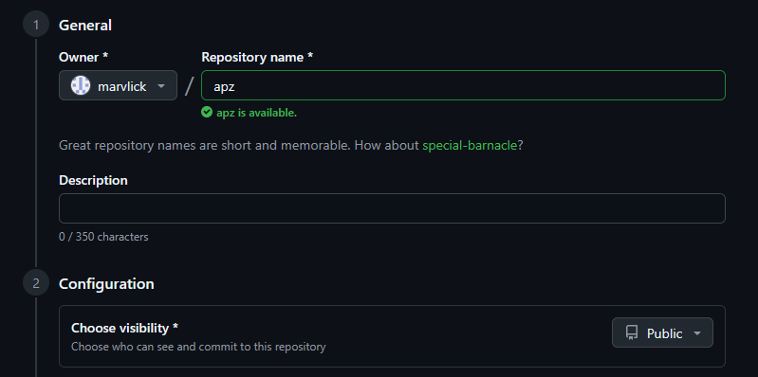

Далі для кожної лабораторної робото зробіть окрему папку і розмістить в ній звіт для перевірки викладачем:
1) Створити новий файл, наприклад текстовий документ (рис. 2.3), який потім
при необхідності можна видалити чи замінити на звіт з практичної роботи.
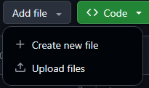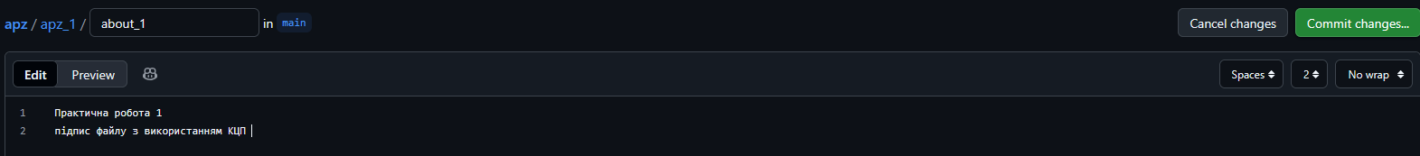
2) В кожну окрему папку додаємо файл звіту, скориставшись «Upload files» у
верхньому куті екрану.
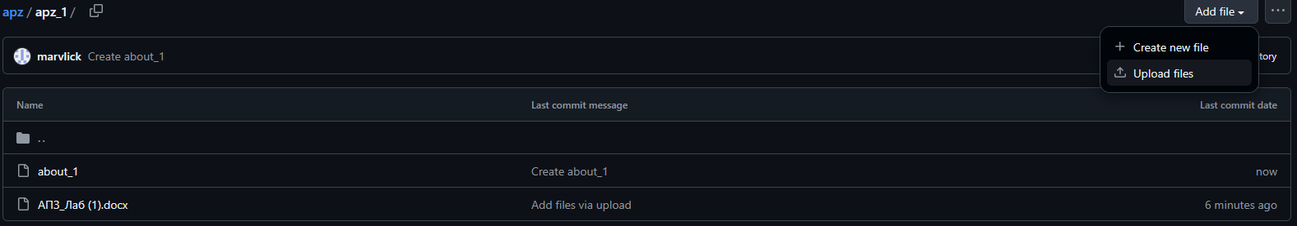
Контрольні питання
1. Що таке GIT?
GIT — це система контролю версій, яка відстежує зміни в коді та дозволяє працювати в команді.
2. Що таке репозиторій у GIT?
Репозиторій — це місце, де зберігається код і вся історія його змін.
3. Які переваги використання GIT?
- Історія змін
- Паралельна робота в гілках
- Просте повернення до попередніх версій
- Спільна робота через GitHub/GitLab
- Швидкість і надійність
4. Яка мова використовується в GIT?
GIT не має «мови програмування» — це інструмент.
Команди виконуються через CLI (термінал).
5. Як можна створити репозиторій у Git?
У папці проєкту:
git init
або клонувати вже існуючий:
git clone URL
6. Яка команда використовується для видалення гілки?
Локально:
git branch -d branch_name
Примусово:
git branch -D branch_name
7. Що таке контроль версій GIT?
Це система, яка зберігає історію змін файлів, дозволяє повертатися назад, створювати гілки та об’єднувати їх.
8. Як можна виправити несправний комміт?
Найчастіше використовують:
git commit --amend
(виправити останній комміт)
або
git revert <hash>
(створити комміт, що скасовує зміни)
9. Як дізнатися, чи гілку вже об’єднано в master?
git branch --merged master
Якщо твоя гілка в списку — вона вже злита.

Практична робота №3
Тема: Написання тест-кейсів (Test Case).
Мета: Набування навичок у написанні тест-кейсів різних пристроїв.
Завдання. Придумайте об’єкт тестування. Це повинен буде будь-який об’єкт, який складається мінімум з 5 частин. (годинник, скейт, велосипед, монітор і
т.п.) Напишіть не менше 20 тест кейсів до цього об’єкту, що зможуть оцінити його якість з точки зору продукту. Створіть *.pdf документ, де кратко опишіть ваш об’єкт та потім опишіть ваші тест-кейси.
Об’єкт тестування: Настільний комп’ютер (PC Tower)
Комп’ютер складається щонайменше з 5 частин:
- Корпус
- Блок живлення
- Материнська плата
- Процесор + система охолодження
- Оперативна пам’ять
- Накопичувач (SSD/HDD)
- Відеокарта
- Кнопки та порти ввімкнення/вимкнення

Test Case 1
Pre-condition: Комп’ютер під’єднаний до мережі, кнопка Power доступна
Кроки:
• Натиснути кнопку Power
Expected Result: Комп’ютер запускається, індикація живлення активна
Post-condition: Система завантажена та готова до роботи

Test Case 2
Pre-condition: Комп’ютер увімкнений, ОС працює
Кроки:
• Обрати “Завершити роботу”
Expected Result: Комп’ютер коректно вимикається
Post-condition: Живлення вимкнено

Test Case 3
Pre-condition: ПК увімкнений, флешка доступна
Кроки:
• Підключити флешку в USB-порт
Expected Result: Пристрій визначається
Post-condition: Файлова система доступна

Test Case 4
Pre-condition: ПК увімкнений, є навушники
Кроки:
• Під’єднати навушники
Expected Result: Чути звук
Post-condition: Аудіовихід активний

Test Case 5
Pre-condition: Монітор увімкнений
Кроки:
• Підключити відеокабель
Expected Result: Є зображення
Post-condition: Монітор працює з ПК

Test Case 6
Pre-condition: ПК вимкнений
Кроки:
• Увімкнути ПК
Expected Result: Кулер процесора обертається
Post-condition: Система охолодження працює

Test Case 7
Pre-condition: ПК працює
Кроки:
• Запустити стрес-тест процесора
Expected Result: Температура в нормі
Post-condition: Система стабільна

Test Case 8
Pre-condition: Є програма для тесту RAM
Кроки:
• Запустити MemTest
Expected Result: Помилок немає
Post-condition: Оперативна пам’ять працює коректно

Test Case 9
Pre-condition: Є великий файл для копіювання
Кроки:
• Скопіювати файл із диска
Expected Result: Читання без помилок
Post-condition: Файл успішно скопійовано

Test Case 10
Pre-condition: Є файл для запису
Кроки:
• Записати файл на диск
Expected Result: Запис проходить без збоїв
Post-condition: Дані на диску доступні

Test Case 11
Pre-condition: Встановлено тест графіки
Кроки:
• Запустити 3D-тест
Expected Result: Відсутні артефакти та збої
Post-condition: Відеокарта працює стабільно

Test Case 12
Pre-condition: ПК вимкнений
Кроки:
• Натиснути кнопку Power кілька разів
Expected Result: Кнопка реагує кожного разу
Post-condition: Кнопка справна

Test Case 13
Pre-condition: ПК увімкнений
Кроки:
• Натиснути Reset
Expected Result: ПК перезавантажується
Post-condition: ОС завантажена наново

Test Case 14
Pre-condition: Є доступна Wi-Fi мережа
Кроки:
• Під’єднатись до Wi-Fi
Expected Result: З’єднання успішне
Post-condition: Інтернет працює

Test Case 15
Pre-condition: Є мережевий кабель
Кроки:
• Підключити Ethernet кабель
Expected Result: Мережа визначена
Post-condition: Доступ до інтернету є

Test Case 16
Pre-condition: ПК увімкнений
Кроки:
• Оглянути та прослухати корпусні вентилятори
Expected Result: Немає шуму чи вібрацій
Post-condition: Охолодження стабільне

Test Case 17
Pre-condition: ПК вимкнений
Кроки:
• Увімкнути ПК
Expected Result: LED-індикатори активуються
Post-condition: Індикатори функціонують правильно

Test Case 18
Pre-condition: ПК увімкнений
Кроки:
• Увійти в BIOS
Expected Result: BIOS відкривається
Post-condition: Доступ до налаштувань є

Test Case 19
Pre-condition: ПК працює
Кроки:
• Запустити декілька важких програм
Expected Result: Відсутні зависання
Post-condition: Система стабільна

Test Case 20
Pre-condition: Є гарнітура
Кроки:
• Підключити гарнітуру
Expected Result: Працює мікрофон і звук
Post-condition: Аудіопристрої активні

Контрольні запитання
1. Навіщо потрібні тест-кейси?
Щоб перевірити коректність роботи функціоналу, забезпечити якість продукту, систематизувати тестування та зменшити ризик помилок.
2. Основні атрибути Test Case:
- ID (унікальний номер)
- Опис
- Передумови (Pre-condition)
- Кроки виконання
- Очікуваний результат
- Фактичний результат
- Статус (Pass/Fail)
- Примітки (за потреби)
3. Типи тест-кейсів:
- Позитивні
- Негативні
- Функціональні
- Нефункціональні
- Регресійні
- Інтеграційні
- Системні
- Юзабіліті
- Безпекові
4. Що таке негативний тест-кейс?
Тест-кейс, що перевіряє роботу системи у некоректних, неочікуваних або помилкових умовах (наприклад, введення неправильних даних).
5. Що повинен знати тестувальник?
- Основи тестування та його види
- Життєвий цикл ПЗ
- Написання тест-кейсів і баг-репортів
- Основи клієнт-серверної архітектури
- Роботу з інструментами (Jira, TestRail, Git, Postman)
- Базові SQL-запити
- Розуміння вимог і логіки системи
6. Скільки основних принципів тестування?
Загальноприйнято 7 принципів тестування.

Практична робота №4
Тема: AWS S3.
Мета: Набування навичок у створення і розміщенні статичної веб-сторінки на AWS S3.
Крок 1. Реєстрація в AWS
1. Перейдіть за посиланням https://aws.amazon.com/
2. Натисніть Create account.
3. Введіть свій email. ім’я і прізвище, пароль. Далі підтвердить свій акаунт через електронну пошту.
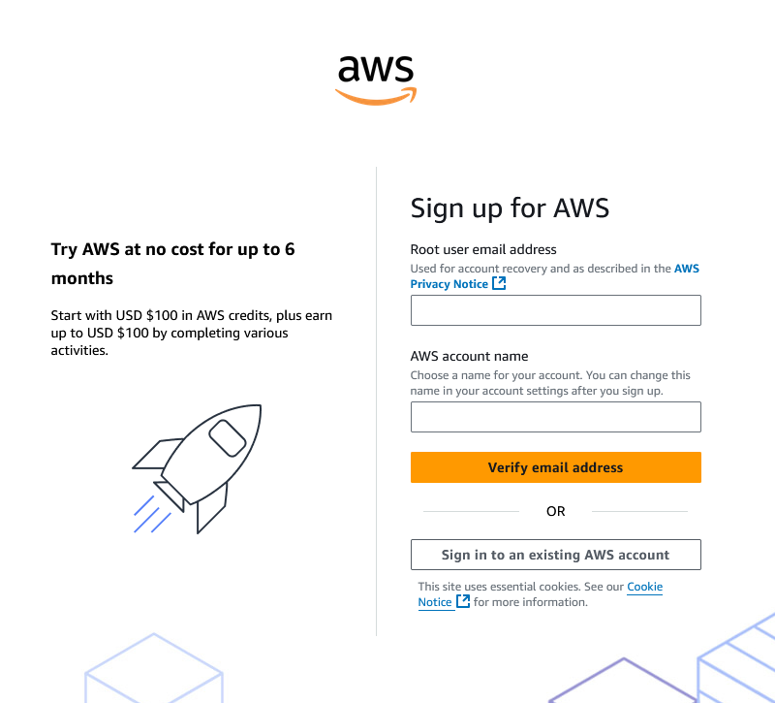

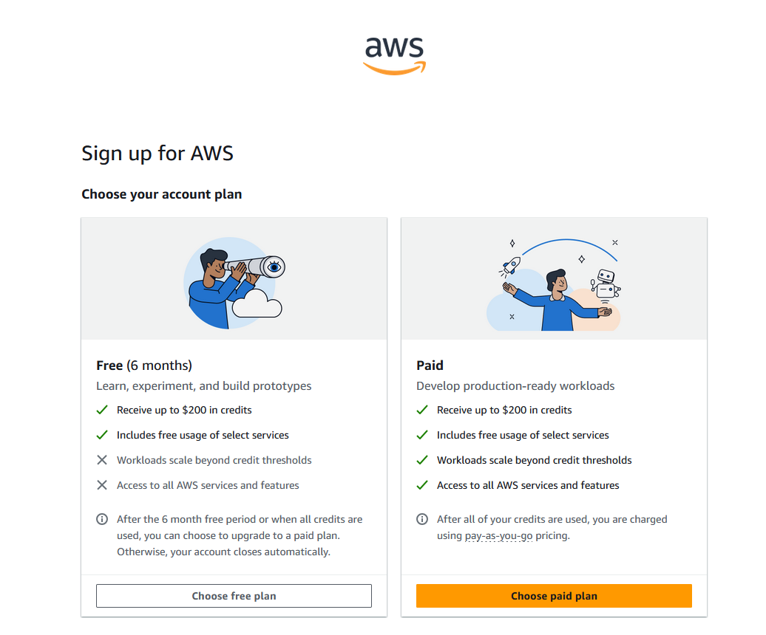
4. Введіть платіжні дані (AWS вимагає банківську картку, але з вас не знімуть кошти в межах безкоштовного рівня — Free Tier).
5. Підтвердіть особу (SMS/дзвінок)
6. Завершіть реєстрацію та увійдіть у AWS Management Console.
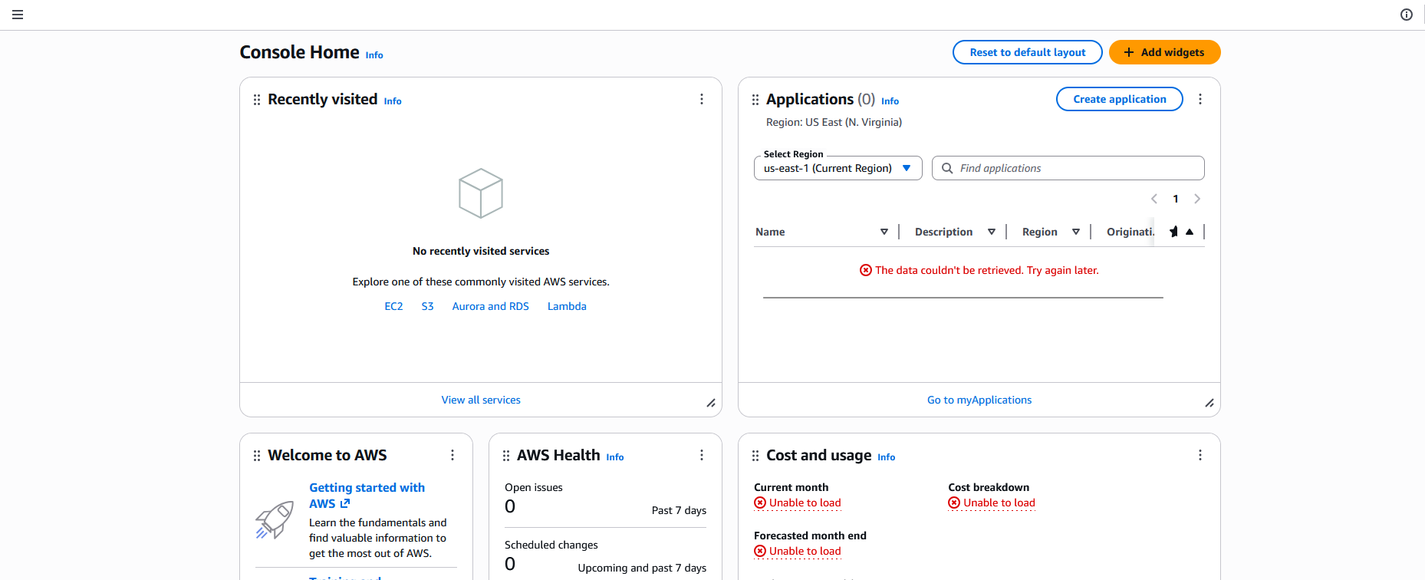

Крок 2. Створення S3 бакету.
1. Увійдіть у AWS Console: https://console.aws.amazon.com/s3/
2. Натисніть Create bucket.
3. Заповніть:
- Bucket name: обов’язково включіть ваше прізвище та ім’я латиницею, наприклад kbaleiko-bucket-apz.
- Region: залиште за замовчуванням або оберіть найближчий (наприклад, Europe (Frankfurt))
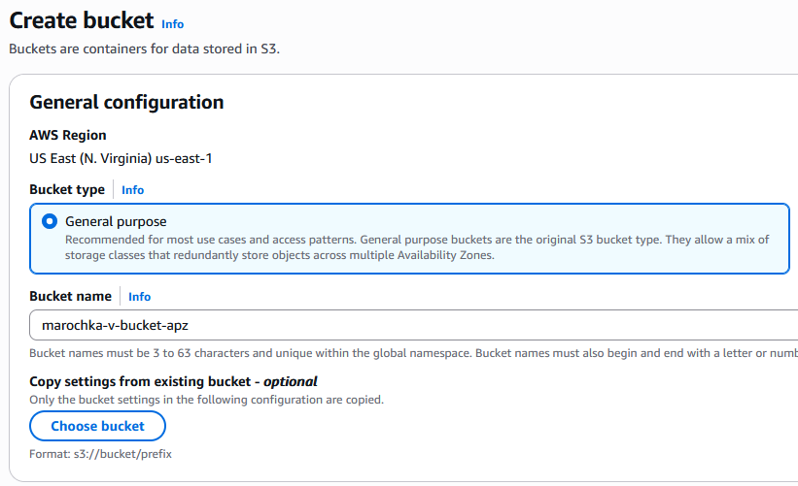

4. Зніміть галочку з "Block all public access" та підтвердьте галочкою, що ви розумієте наслідки публічного доступу. 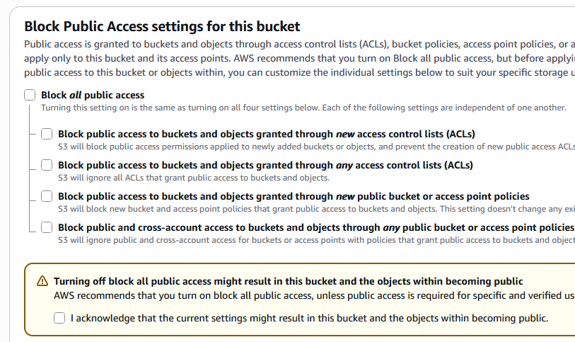
5. Натисніть Create bucket.
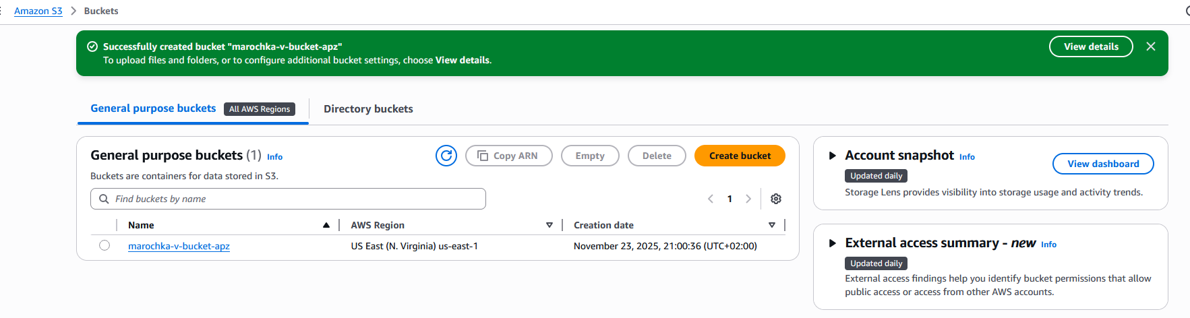
Крок 3. Завантаження HTML-файлу.
1. Створіть у блокноті на комп’ютері файл index.html з наступним вмістом (приклад):
<!DOCTYPE html>
<html lang="uk">
<head>
<meta charset="UTF-8">
<title>Моя сторінка</title>
</head>
<body>
<h1>Марочка Владислав Ігоровчи</h1><br />
<p>121-22-3</p>
</body>
</html>
2. Поверніться в AWS S3 та відкрийте створений бакет.
3. Перейдіть у вкладку Objects → Upload та завантажте створений файл index.html.
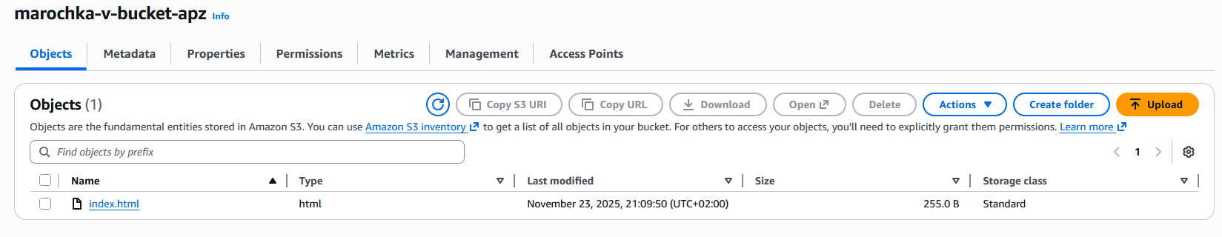
4. Після завантаження оберіть свій index.html і натисніть Permissions → Make public (рис 4.5)
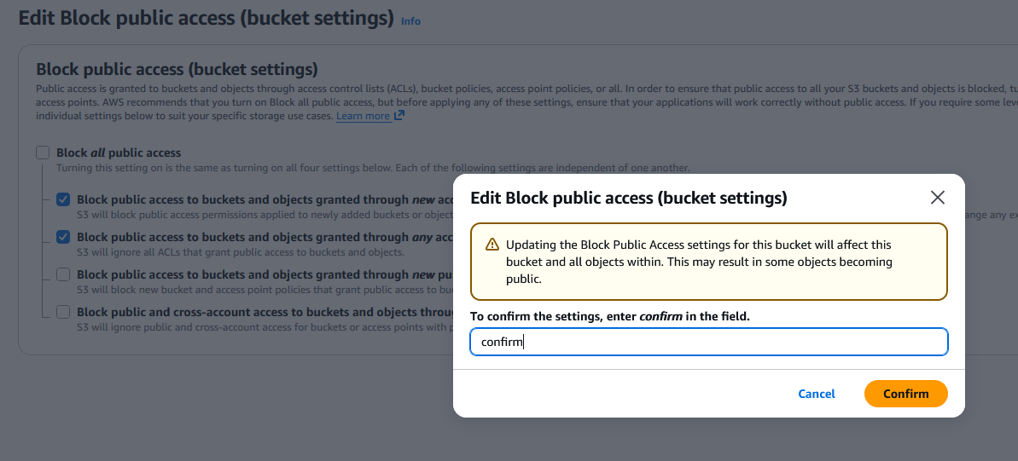
Крок 4. Налаштування хостингу та отримання адреси сторінки
1. Поверніться в AWS S3 та відкрийте створений бакет.
2. Оберіть Properties та прокрутіть до Static website hosting. Далі натисніть Edit і увімкніть "Enable".
3. У полі Index document вкажіть index.html і натисніть Save changes.
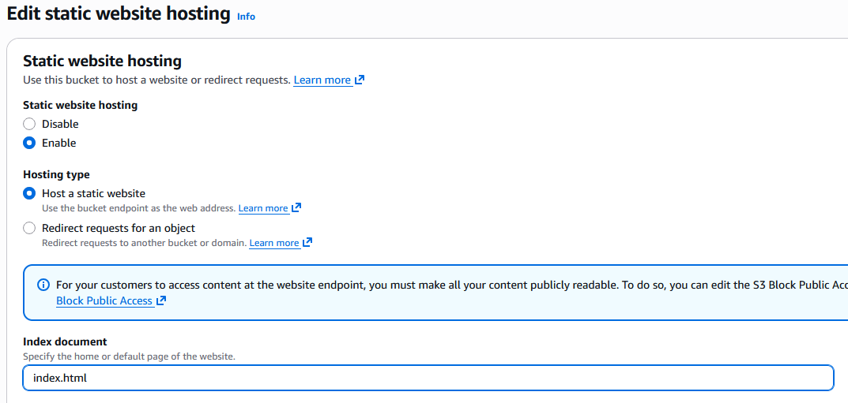
4. Тепер знову у вкладці Properties, знайдіть Static website hosting, там буде ваш URL
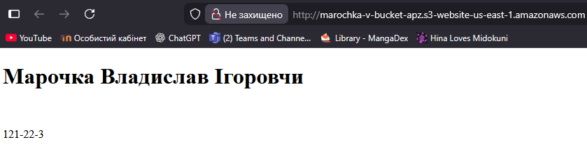
Висновки: набув навичок у створення і розміщенні статичної веб-сторінки на AWS S3

Практична робота №5
Мета роботи: набування навичок створення та розміщення віртуального сервера за допомогою AWS EC2.
Крок 1. Створюємо та запускаємо Instance (рис. 1.1 – 1.4):
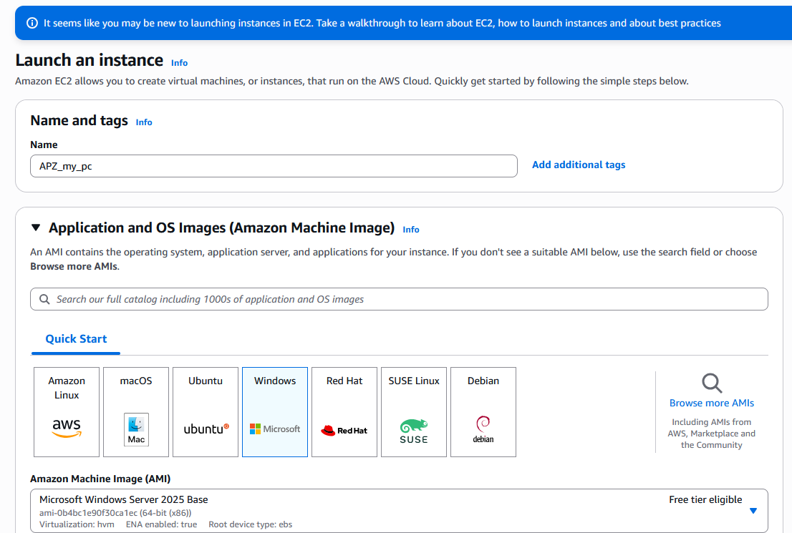
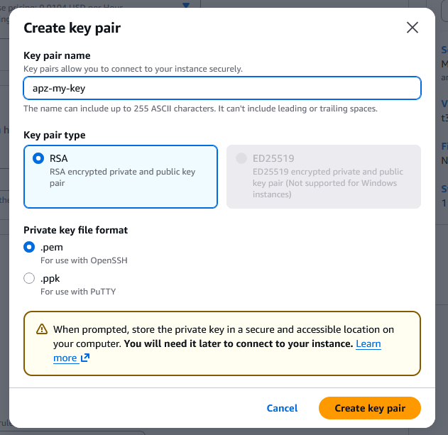
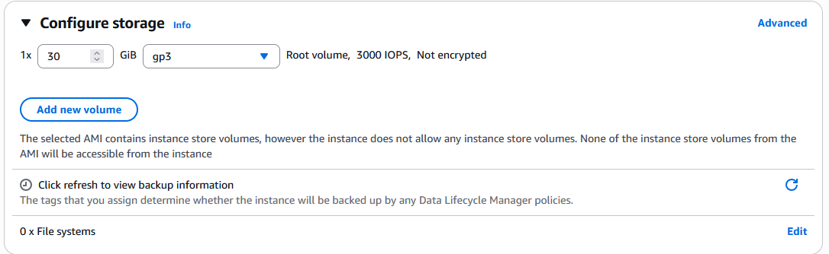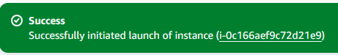

Крок 2. Отримання зашифрованого паролю
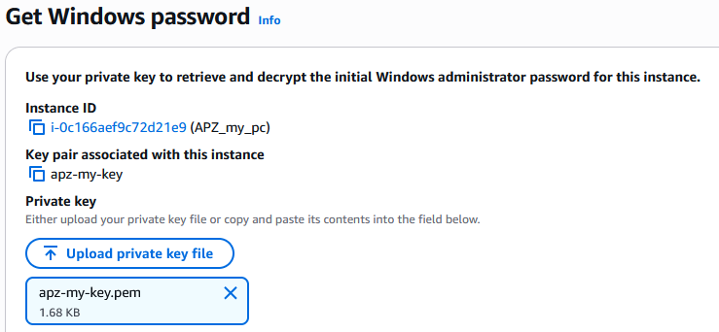
Крок 3. Підключаємося до створеного ПК 